Консультация
для родителей
«Как дошкольнику подружится с математикой»
Воспитатель: Каримова А.И.
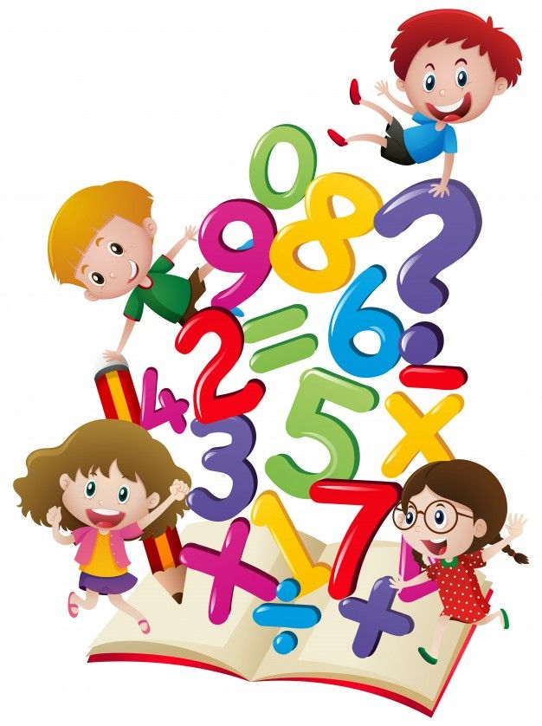

г.Кизилюрт 2018г.
Сколько бы вам сейчас не было лет, но слово «математика» у взрослых ассоциируется со школой. Многие помнят школьные уроки, а возможно и своих учителей, но мало кто из родителей может припомнить занятия по математике в детском саду. А именно у детей с дошкольного возраста начинают формировать элементарные математические представления.
Многие родители подумают «Для чего обучать малыша математике с 3 лет?». В нашей статье мы постараемся подробно рассказать, для чего ребенку нужны занятия по математике и чему он должен научиться в 3-4 года.

Учимся считать с 3-х лет
Учитывая возрастные особенности детей дошкольного возраста, занятия по математике существенно отличаются от уроков в школе. Для детей, посещающих детские сады, обучение проводится в игровой форме и на специально организованных занятиях, закрепить материал, ребята могут с помощью дидактических (развивающих) игр. Для каждой возрастной группы существуют определенные задачи.
Занятия по математике развивают у детей логику, мышление. Какие представления и навыки должен приобрести ребенок 3-4 лет?

Количество
В этом возрасте дети должны понимать, что множество предметов состоит из отдельных или однородных предметов. Например, взрослый просит детей найти среди множества зайчат такого же, как у него в руке.
Далее предлагаются упражнения, с помощью которых дети подбирают и группируют предметы по определенным признакам, например: «Сложите все мячики синего цвета в корзину, в одну коробку – маленькие грибочки, а в другую – большие». Выполняя задания, дети понимают, что все предметы можно объединить по определенному признаку.
Для того чтобы научить детей 3 лет понимать слова «один» и «много» предлагается следующее упражнение: в соответствии с количеством детей, на стол кладутся яблоки. Взрослый обращает внимание, на то, что на столе лежит много яблок, после чего просит каждого ребенка взять по яблоку. Малыши видят, что с каждым разом яблок становится все меньше и меньше, и в результате «много» исчезает. Взрослый говорит, что у каждого ребенка по одному яблоку, а на столе нет ни одного. После того, как взрослый предлагает детям положить по одному яблоку обратно на стол, то получается снова много яблок.
Обучая детей 3 — 4 лет сравнивать группы предметов, взрослый знакомит с понятиями «равенство» и «неравенство».

Игра «Поймай рыбки» с определенным количеством
Для этого используется прием наложения. Например, на карточке изображено 5 котят. Взрослый предлагает каждого котенка «посадить» в корзинку, разместив картинку, с изображением корзины под каждым котенком. После чего обращает внимание, что корзин «столько же» сколько котят, а значит «поровну». Убрав одну картинку с изображением корзины, дети понимают, что котят стало «больше», а корзин — «меньше».

Величина
Дети 3 — 4 лет учатся сравнивать различные предметы (брусочки, полоски бумаги, ленты) по ширине, длине и высоте, и пользоваться словами: «длиннее – короче», «одинаковые по длине»; «шире – уже», «одинаковые по ширине»; «выше – ниже», «одинаковые по высоте»; «больше – меньше», «одинаковые по величине».
Карточки изучения величины «больше-меньше»
Вначале дети, учатся сравнивать предметы по какому-нибудь определенному признаку. Так, например, накладывая одну ленточку на другую, ребята понимают, что красная лента длиннее синей, а синяя – короче красной.
После того, как дети научатся сравнивать величину и обозначать ее словами, можно провести дидактическую игру «Поручение». Взрослый, от имени куклы, просит принести, высокую елочку, длинную дорожку, короткую ленту, найти морковку такой же высоты…
Игры на понятия «больше/меньше» можно купить в магазине

Геометрические фигуры
Дети 3-4 лет знакомятся с квадратом и кругом. Для этого взрослый дает каждому ребенку разные по цвету силуэты квадрата и круга. Показывая, например, квадрат синего цвета просит детей найти у себя такую же фигуру. То же самое он проделывает с кругом красного цвета, при этом название фигуры не произносит. Дальнейшее обследование геометрических фигур происходит осязательно-двигательным путем. Ребята многократно проводят пальцем по контуру фигуры и произносят ее название.
Изучение фигур проще всего проводить в игровой форме
Для закрепления материала, можно поупражнять детей и предложить, например, положить все квадраты на нижнюю полоску, а круги – на верхнюю; поднять фигуру в руке и назвать ее; сложить круги в лоток, а квадраты – в коробочку или поиграть в игры «Отгадай, что лежит в мешочке», «Найди домик».

Ориентировка в пространстве
В этом возрасте ребята учатся ориентироваться в пространстве «от себя», и усваивать такие понятия как: направо (справа), налево (слева), вперед (впереди), сзади (позади), вверху, внизу.
При обучении ориентировки в пространстве, за основу берутся части тела самого ребенка: внизу – там где ноги, вверху – там где голова, сзади – спина, а впереди – лицо, справа – правая рука, а слева – левая. Научиться ориентироваться в пространстве малышам помогут следующие упражнения: «Помаши курочке правой рукой, затем – левой»; «Куда поскакал зайчик» (вверх, вниз по горочке); «Вытяните флажки вперед (перед собой), спрячьте их назад (за спину).
Ориентирование в пространстве по карточкам
Следует учитывать, что при выполнении всех упражнений все дети должны стоять лицом в одну сторону, а движения взрослого должны быть выполняться в зеркальном отражении.

Ориентировка во времени
В повседневной жизни дети учатся ориентироваться во времени. Хорошим помощником станет четкое выполнение режима дня.
Взрослый знакомит детей с частями суток – утро, день, вечер, ночь. В процессе выполнения режимных моментов, взрослый говорит, что сейчас утро, мы с вами проснулись, умылись, делаем зарядку и завтракаем. Перед обедом нужно сказать, что сейчас день, мамы с папами на работе, а мы с вами занимаемся, гуляем, и обедаем.
Игрушечные часы пазлы
Для закрепления частей суток можно предложить детям рассмотреть картинки, которые позволят ответить на вопросы: «Что делают ребята, изображенные на картинке?»; «Когда мы гуляем, спим?». Читая художественные произведения, можно предложить детям указать на картинку, которая характерна для деятельности людей в определенное время суток (день, ночь, утро, вечер).
Надеемся, что все вышеперечисленные упражнения помогут взрослым правильно сориентироваться и поспособствуют качественному проведению занятий по математике с дошкольниками.

